تقرير مفصل عن الصادرات الصناعية وواردات الآلات والمعدات الصناعية خلال شهر تموز 2011

الوزير صابونجيان: " أرقام الصادرات تدحض حجج
من لا يؤمنون بلبنان بلداً صناعياً "
أعلن وزير الصناعة فريج صابونجيان أن الصادرات الصناعية اللبنانية " حافظت على وتيرتها التصاعدية خلال الأشهر السبعة الأولى من العام 2011 رغم الأحداث التي تشهدها المنطقة، وهذا مؤشر مهم الى قدرة الصناعة الوطنية على الصمود والثبات مهما كانت الصعاب والى ثقة الأسواق الخارجية بجودة المنتجات اللبنانية ونوعيتها العالية."
وقال الوزير صابونجيان: " إن الأرقام والاحصاءات تثبت ان القطاع الصناعي دعامة راسخة للاقتصاد الوطني وركيزة اساسية للنمو المجتمعي. كما تدحض الأرقام المشجعة الحجج التي يتذرع بها البعض ممن لا يؤمنون بأن لبنان قادر على أن يكون بلداً صناعياً بكل ما لهذه الصفة من معنى."

أعدت مصلحة المعلومات الصناعية في وزارة الصناعة تقريراً مفصلاً عن الصادرات الصناعية وواردات الآلات والمعدات الصناعية خلال شهر تموز 2011.

موجز عن الصادرات الصناعية وواردات الآلات والمعدات الصناعية خلال الأشهر السبعة الأولى من العام 2011

بلغ مجموع قيمة الصادرات الصناعية اللبنانية خلال الأشهر السبعة الأولى من العام 2011 مليارين و42 مليون دولار أميركي (د.أ.) مقابل مليار و929 مليون د.أ. خلال الفترة ذاتها من العام 2010 ومليار و494 مليون د.أ. خلال الفترة ذاتها من العام 2009 أي بارتفاع ونسبته 5.9٪ مقارنةً مع العام 2010 و36.7٪ مقارنةً مع العام 2009. (جدول رقم 1 و11)

من جهة أخرى، بلغ مجموع قيمة الواردات من الآلات والمعدات الصناعية خلال الأشهر السبعة الأولى من العام 2011 نحو 141.1 مليون د.أ. مقابل 135.5 مليون د.أ. خلال الفترة ذاتها من العام 2010 و120 مليون د.أ. في العام 2009 أي بارتفاع ونسبته 4.1٪ مقارنةً مع العام 2010 و17.6٪ مقارنةً مع العام 2009. (جدول رقم 16)

تقرير مفصل عن الصادرات الصناعية وواردات الآلات والمعدات الصناعية خلال شهر تموز 2011

- الصادرات الصناعية خلال شهر تموز 2011
بلغ مجموع الصادرات الصناعية في تموز 2011 ما قيمته 332.9 مليون د.أ. مقابل 270 مليون د.أ. في تموز 2010 و196 مليون د.أ. في تموز 2009 أي بارتفاع وقيمته 62.9 مليون د.أ. ونسبته 23.3٪ مقارنةً مع تموز 2010 وارتفاع وقيمته 136.9 مليون د.أ. ونسبته 69.9٪ مقارنةً مع تموز 2009. (جدول رقم 1 ورسم بياني رقم 1)

1-1 أهم المنتجات المُصدَّرة
إحتلت صادرات اللؤلؤ والأحجار الكريمة والمعادن الثمينة (من دون السبائك الذهبية بشكلها الخامي) خلال هذا الشهر المرتبة الأولى، إذ بلغت قيمتها 98.9 مليون د.أ. وتصدرت افريقيا الجنوبية لائحة البلدان المستوردة لهذا المنتج إذ استوردت ما قيمته 47.1 مليون د.أ.، تليها صادرات المعادن العادية ومصنوعاتها بقيمة 57.4 مليون د.أ.، واحتلت تركيا صدارة الدول المستوردة لهذا المنتج بقيمة 21.8 مليون د.أ.، ثم الآلات والأجهزة والمعدات الكهربائية بقيمة 47.3 مليون د.أ. وتصدرت المملكة العربية السعودية لائحة البلدان المستوردة لهذا المنتج إذ استوردت ما قيمته 7.1 مليون د.أ. ومنتجات صناعة الاغذية بقيمة 34.3 مليون د.أ. ومنتجات الصناعات الكيماوية بقيمة 29.3 مليون د.أ. (جدول رقم 2، 4، 6، 10، ولمزيد من التفاصيل جدول رقم 15)

1-2 المنتجات التي ارتفعت قيم صادراتها
سجلت الإحصاءات ارتفاعاً ملحوظاً للصادرات من المنتجات التالية:
1-2-1 اللؤلؤ والأحجار الكريمة والمعادن الثمينة (دون السبائك الذهبية بشكلها الخامي) ارتفعت قيمتها من 45 مليون د.أ. خلال تموز 2010 الى 98.9 مليون د.أ. خلال تموز 2011 (جدول رقم 2 ورسم بياني رقم 2). ان ارتفاع صادرات هذا المنتج إلى كل من افريقيا الجنوبية، بلجيكا، سويسرا والامارات العربية المتحدة أدى الى ارتفاع قيمة صادراته بحوالي 53.9 مليون د.أ. (جدول رقم 3 و4)

1-2-2 المعادن العادية ومصنوعاتها ارتفعت قيمتها من 31 مليون د.أ. خلال تموز 2010 الى 57.4 مليون د.أ. خلال تموز 2011 (جدول رقم 2 ورسم بياني رقم 2). ان ارتفاع صادرات هذا المنتج إلى كل من تركيا، اليونان، الصين، جمهورية كوريا، اسبانيا، المملكة العربية السعودية والاردن أدى الى ارتفاع قيمة صادراته بحوالي 26.4 مليون د.أ. (جدول رقم 5 و6)

1-2-3 منتجات صناعة الاغذية ارتفعت قيمتها من 28 مليون د.أ. خلال تموز 2010 الى 34.3 مليون د.أ. خلال تموز 2011 (جدول رقم 2 ورسم بياني رقم 2). ان ارتفاع صادرات هذا المنتج إلى كل من بلغاريا، سوريا، المملكة العربية السعودية، الكويت والمانيا أدى الى ارتفاع قيمة صادراته بحوالي 6.3 مليون د.أ. (جدول رقم 7 و8)

نلفت النظر هنا، انه تم خلال هذا الشهر تصدير ما قيمته 2.5 مليون د.أ. الى بلغاريا مقارنةً مع صفر خلال شهر تموز من العام 2010.

1-3 المنتجات التي انخفضت قيم صادراتها
سجلت الإحصاءات انخفاضاً ملحوظاً للصادرات من المنتجات التالية:

1-3-1 الآلات والأجهزة والمعدات الكهربائية انخفضت قيمتها من 72 مليون د.أ. خلال تموز 2010 الى 47.3 مليون د.أ. خلال تموز 2011 (جدول رقم 2 ورسم بياني رقم 2). ويعود السبب الرئيسي للانخفاض الى تراجع الصادرات من هذا المنتج الى الدول العربية حيث انخفضت قيمتها من 50.5 مليون د.أ. خلال تموز 2010 الى 23.4 مليون د.أ. خلال تموز 2011. (جدول رقم 12)
وفي التفاصيل، ارتفعت الصادرات من هذا المنتج الى المملكة العربية السعودية بقيمة 5.9 مليون د.أ. فيما انخفضت الصادرات الى كل من مصر والامارات العربية المتحدة على التوالي بقيمة 15.2 و13.3 مليون د.أ. مما ادى الى الانخفاض الاجمالي والبالغ حوالي 24.7 مليون د.أ. (جدول رقم 9 و10)

1-4 السوق الرئيسية للصادرات
1-4-1 السوق الرئيسية للصادرات بحسب تكتلات الدول
شكلت الدول العربية خلال هذا الشهر السوق الرئيسية للصادرات الصناعية اللبنانية، فقد بلغت قيمة الصادرات إليها 120.4 مليون د.أ أي ما نسبته 36.2٪ من مجموع الصادرات الصناعية بينما احتلت الدول الاوروبية المرتبة الثانية اذ استوردت ما نسبته 24٪ تليها الدول الافريقية غير العربية في المرتبة الثالثة بما نسبته 22.5٪ ومن ثم الدول الآسيوية غير العربية بما نسبته 14.5٪. ومن ابرز المنتجات المصدَّرة الى الدول العربية: الآلات والأجهزة والمعدات الكهربائية بقيمة 23.4 مليون د.أ.، منتجات صناعة الأغذية بقيمة 22.6 مليون د.أ.، ورق وكرتون ومصنوعاتهما بقيمة 15.8 مليون د.أ. و اللؤلؤ والأحجار الكريمة والمعادن الثمينة (دون السبائك الذهبية بشكلها الخامي) بقيمة 14.1 مليون د.أ. (جدول رقم 12).

1-4-2 السوق الرئيسية للصادرات بحسب الدول
بالنسبة للدول المستوردة للمنتجات الصناعية اللبنانية فقد تصدرت افريقيا الجنوبية لائحة هذه الدول حيث بلغت قيمة الصادرات إليها خلال هذا الشهر 47.3 مليون د.أ. أي ما يوازي 14.2٪ من القيمة الإجمالية للصادرات واحتلت تركيا المرتبة الثانية حيث بلغت قيمة الصادرات إليها 29.2 مليون د.أ. أي ما يوازي 8.8٪ تليها المملكة العربية السعودية حيث بلغت قيمة الصادرات إليها خلال هذا الشهر 27.4 مليون د.أ. أي ما يوازي 8.2٪. (جدول رقم 13)

وقد تم خلال هذا الشهر التصدير الى 35 دولة افريقية غير عربية ، 32 دولة أوروبية، 21 دولة آسيوية غير عربية، 18 دولة عربية، 10 دول اميركية ودولتين اوقيانيتين. أما الدول التي استوردت بأكثر من مليون د.أ. فهي موزعة كما يلي: 13 دولة أوروبية، 13 دولة عربية، 10 دول افريقية غير عربية ، 5 دول آسيوية غير عربية، ودولة اميركية. (جدول رقم 14 ورسم بياني رقم 3 و 4)

2. واردات الآلات والمعدات الصناعية
بلغ مجموع الواردات من الآلات والمعدات الصناعية في تموز 2011 نحو 18 مليون د.أ.، مقابل 22.4 مليون د.أ. في تموز 2010، أي بانخفاض وقدره 4.4 مليون د.أ. ونسبته 19.5٪.
وقد تصدرت ايطاليا لائحة البلدان المُصَدِرة للآلات والمعدات الصناعية إلى لبنان، حيث بلغت قيمتها خلال هذا الشهر حوالي 5.1 مليون د.أ. تليها المانيا بحوالي 2.7 مليون د.أ. ومن ثم الصين بحوالي 2.6 مليون د.أ. (جدول رقم 16)

2-1 توزيع الآلات والمعدات الصناعية المستوردة بحسب بلد المنشأ والنشاط الصناعي
إحتلت واردات آلات ومعدات صناعة المنتجات المعدنية المرتبة الاولى، إذ بلغت قيمتها 4.8 مليون د.أ. وتصدرت تايوان لائحة البلدان المُصدِّرة لهذا المنتج الى لبنان إذ صدَّرت ما قيمته 1.7 مليون د.أ.، تليها واردات آلات ومعدات صناعة المنتجات الغذائية بقيمة 2.8 مليون د.أ.، واحتلت المانيا صدارة الدول المُصدِّرة لهذا المنتج بقيمة 0.9 مليون د.أ.، فالآلات التي تُستعمل في التغليف بقيمة 0.7 مليون د.أ. (جدول رقم 17)

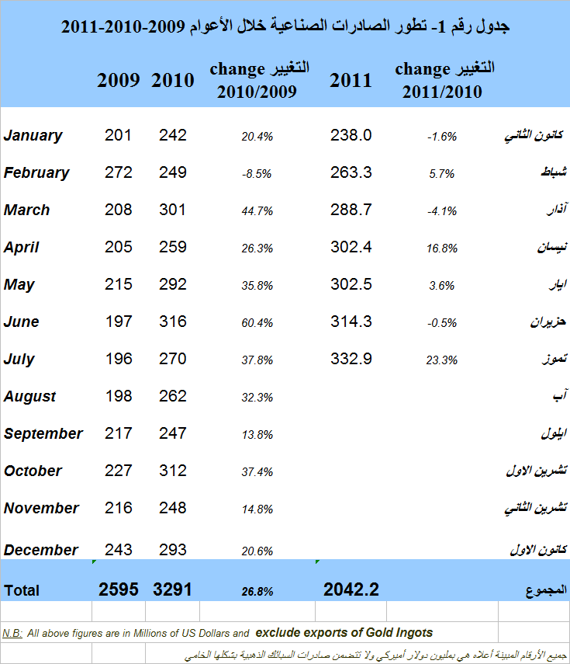

رسم بياني رقم 1
رسم بياني رقم 2
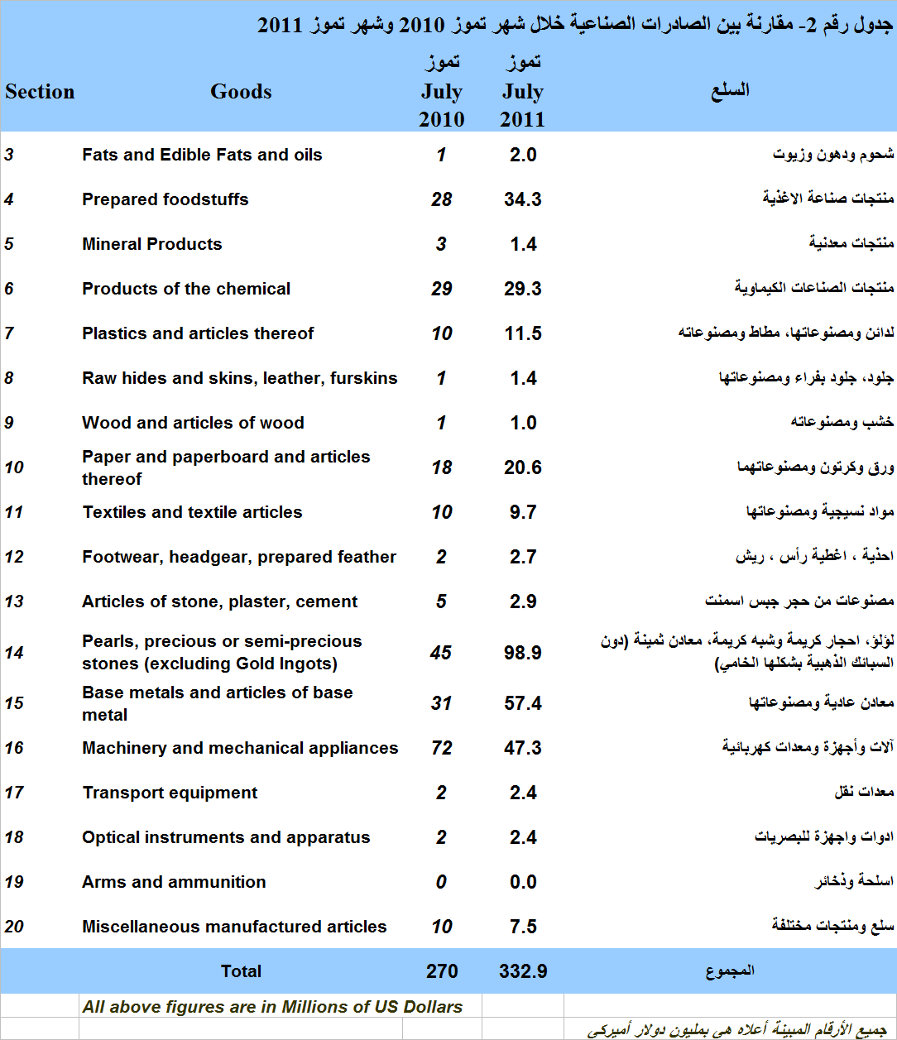

جدول رقم 3- صادرات اللؤلؤ والأحجار الكريمة والمعادن الثمينة* حسب ابرز البلدان المصدَّر إليها خلال شهر تموز من العام 2010
البلد المصدَّر إليه | سويسرا | الامارات العربية المتحدة | افريقيا الجنوبية | بلجيكا | الهند | المملكة العربية السعودية | هونغ كونغ | الاردن
القيمة بآلاف الدولارات | 16706 | 9270 | 8730 | 4358 | 1212 | 1066 | 1003 | 905

جدول رقم 4- صادرات اللؤلؤ والأحجار الكريمة والمعادن الثمينة* حسب ابرز البلدان المصدَّر إليها خلال شهر تموز من العام 2011
البلد المصدَّر إليه | افريقيا الجنوبية | سويسرا | الامارات العربية المتحدة | بلجيكا | المانيا | الولايات المتحدة الامركية | الاردن | المملكة العربية السعودية
القيمة بآلاف الدولارات | 47125 | 20642 | 13183 | 13021 | 2426 | 755 | 435 | 269
*دون السبائك الذهبية بشكلها الخامي

جدول رقم 5 - صادرات المعادن العادية ومصنوعاتها حسب ابرز البلدان المصدَّر إليها خلال شهر تموز من العام 2010
البلد المصدَّر إليه | تركيا | الصين | جمهورية كوريا | اليونان | اليابان | الهند | الامارات العربية المتحدة | المملكة العربية السعودية
القيمة بآلاف الدولارات | 9780 | 3057 | 2200 | 1320 | 1173 | 1164 | 923 | 919

جدول رقم 6 - صادرات المعادن العادية ومصنوعاتها حسب ابرز البلدان المصدَّر إليها خلال شهر تموز من العام 2011
البلد المصدَّر إليه | تركيا | الصين | اليونان | جمهورية كوريا | المملكة العربية السعودية | الهند | الاردن | اسبانيا
القيمة بآلاف الدولارات | 21777 | 6276 | 5049 | 4293 | 1787 | 1590 | 1280 | 1186

جدول رقم 7- صادرات منتجات صناعة الاغذية حسب ابرز البلدان المصدَّر إليها خلال شهر تموز من العام 2010
البلد المصدَّر إليه | المملكة العربية السعودية | سوريا | العراق | الاردن | الامارات العربية المتحدة | الولايات المتحدة الامركية | كندا | قطر
القيمة بآلاف الدولارات | 4946 | 4167 | 2528 | 2155 | 1611 | 1592 | 1196 | 1072

جدول رقم 8- صادرات منتجات صناعة الاغذية حسب ابرز البلدان المصدَّر إليها خلال شهر تموز من العام 2011
البلد المصدَّر إليه | المملكة العربية السعودية | سوريا | بلغاريا | الاردن | الكويت | الامارات العربية المتحدة | قطر | الولايات المتحدة الامركية
القيمة بآلاف الدولارات | 6268 | 5818 | 2535 | 2499 | 1715 | 1664 | 1229 | 1222

جدول رقم 9- صادرات الآلات والأجهزة والمعدات الكهربائية حسب ابرز البلدان المصدَّر إليها خلال شهر تموز من العام 2010
البلد المصدَّر إليه | الامارات العربية المتحدة | مصر | العراق | المانيا | نيجيريا | الكونغو | سوريا | المملكة العربية السعودية
القيمة بآلاف الدولارات | 15904 | 15809 | 10856 | 3123 | 2146 | 1569 | 1273 | 1225

جدول رقم 10- صادرات الآلات والأجهزة والمعدات الكهربائية حسب ابرز البلدان المصدَّر إليها خلال شهر تموز من العام 2011
البلد المصدَّر إليه | المملكة العربية السعودية | العراق | قبرص | الامارات العربية المتحدة | المانيا | سوريا | باكستان | الكويت
القيمة بآلاف الدولارات | 7149 | 6807 | 3252 | 2631 | 2612 | 1792 | 1791 | 1710

جدول رقم 12- توزيع الصادرات الصناعية اللبنانية حسب المنتج المصدَّر وتكتلات الدول خلال شهر تموز من العام 2011
 | الدول العربية | الدول الأوروبية | الدول الاوقيانية | الدول الآسيوية  غير العربية | الدول الأميركية | الدول الأفريقية  غير العربية | مختلف* | المجموع
شحوم ودهون وزيوت | 1355 | 98 | 64 | 17 | 392 | 104 | 9 | 2040
منتجات صناعة الأغذية | 22566 | 5462 | 587 | 290 | 2293 | 2755 | 342 | 34295
منتجات معدنية | 595 | 146 | 2 | 0 | 0 | 89 | 558 | 1390
منتجات الصناعة الكيماوية | 11150 | 9802 | 12 | 6049 | 194 | 1983 | 156 | 29345
لدائن ومصنوعاتها، مطاط ومصنوعاته | 5884 | 1877 | 41 | 452 | 731 | 2447 | 101 | 11532
جلود، جلود بفراء ومصنوعاتها | 640 | 237 | 0 | 483 | 13 | 18 | 2 | 1393
خشب ومصنوعاته | 754 | 16 | 0 | 12 | 3 | 195 | 0 | 980
ورق وكرتون ومصنوعاتهما | 15834 | 3104 | 3 | 208 | 99 | 1355 | 21 | 20624
مواد نسيجية ومصنوعاتها | 6564 | 1530 | 40 | 195 | 559 | 733 | 99 | 9720
أحذية، أغطية رأس، ريش | 2543 | 137 | 0 | 0 | 27 | 36 | 0 | 2743
مصنوعات من حجر جبس اسمنت | 1948 | 319 | 12 | 81 | 181 | 374 | 0 | 2914
لؤلؤ، أحجار كريمة وشبه كريمة، معادن  ثمينة (دون السبائك الذهبية بشكلها الخامي) | 14094 | 36387 | 0 | 363 | 761 | 47336 | 7 | 98948
معادن عادية ومصنوعاتها | 7137 | 11066 | 94 | 35619 | 215 | 3153 | 133 | 57417
آلات وأجهزة ومعدات كهر بائية | 23382 | 8600 | 79 | 3135 | 553 | 11105 | 471 | 47325
معدات نقل | 1654 | 153 | 3 | 46 | 89 | 493 | 0 | 2437
أدوات وأجهزة للبصريات | 770 | 134 | 3 | 1115 | 19 | 294 | 23 | 2358
أسلحة وذخائر | 4 | 0 | 0 | 0 | 0 | 0 | 0 | 4
سلع ومنتجات مختلفة | 3533 | 705 | 11 | 374 | 266 | 2572 | 10 | 7471
المجموع | 120407 | 79773 | 951 | 48439 | 6395 | 75042 | 1932 | 332937
الأرقام المبينة أعلاه هي بآلاف الدولارات
*يشمل "مختلف" البضاعة المصدرة إلى السوق الحرة، التي دخلت بشكل مؤقت إلى المستودعات وتلك التي تزود بها السفن والطائرات.

جدول رقم 13- توزيع الصادرات الصناعية اللبنانية حسب أبرز البلدان المصدَّر إليها خلال شهر تموز من العام 2011
البلد المصدَّر إليه | افريقيا الجنوبية | تركيا | المملكة العربية السعودية | الامارات العربية المتحدة | سويسرا | سوريا | بلجيكا | العراق
القيمة بآلاف الدولارات | 47284 | 29245 | 27440 | 25108 | 20708 | 18960 | 14980 | 12597

البلد المصدَّر إليه | الاردن | ايطاليا | الصين | المانيا | الكويت | قطر | اليونان | الولايات المتحدة الامركية
القيمة بآلاف الدولارات | 10747 | 7592 | 6957 | 6847 | 6630 | 6234 | 5303 | 4725

البلد المصدَّر إليه | قبرص | مصر | جمهورية كوريا | المملكة المتحدة | الكونغو | فرنسا | انغولا | نيجيريا
القيمة بآلاف الدولارات | 4541 | 4423 | 4329 | 3927 | 3615 | 3612 | 3177 | 3024

جدول رقم 14- توزيع البلدان المصدَّر إليها حسب تكتلات الدول وقيمة الصادرات خلال شهر تموز من العام 2011
قيمة الصادرات (مليون د.أ.) | الدول العربية | الدول الأوروبية | الدول الاوقيانية | الدول الآسيوية  غير العربية | الدول الأميركية | الدول الإفريقية  غير العربية | المجموع
[0-1[ | 5 | 19 | 2 | 16 | 9 | 25 | 76
[1-5[ | 6 | 8 |  | 3 | 1 | 9 | 27
[5-10[ | 2 | 3 |  | 1 |  |  | 6
[10-15[ | 2 | 1 |  |  |  |  | 3
أكثر من 15 مليون د.أ. | 3 | 1 |  | 1 |  | 1 | 6
المجموع | 18 | 32 | 2 | 21 | 10 | 35 | 118

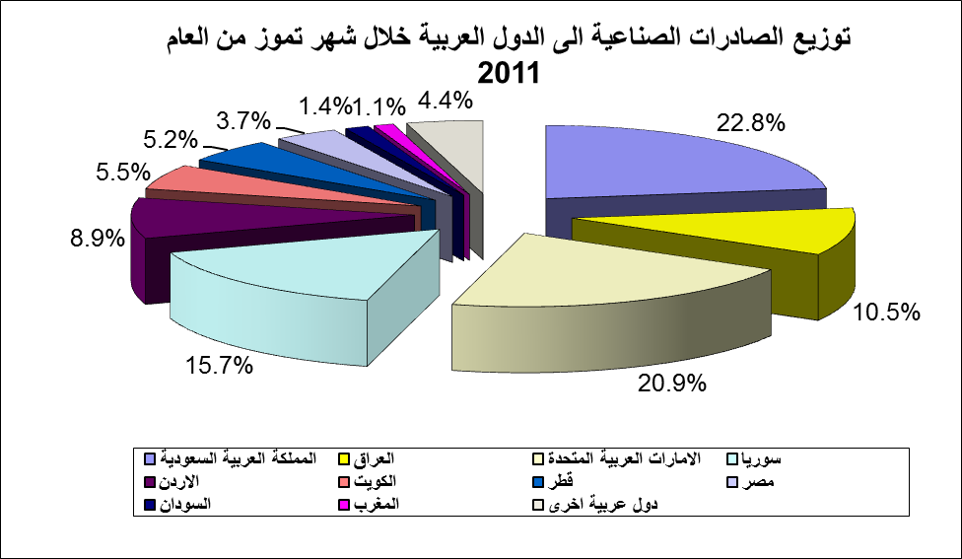
رسم بياني رقم 3

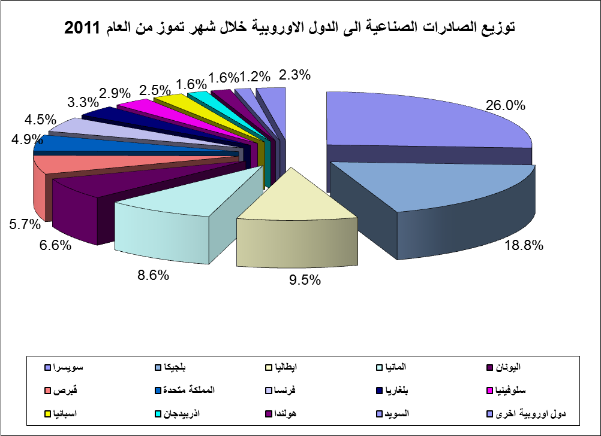
رسم بياني رقم 4

جدول رقم 15- توزيع الصادرات الصناعية اللبنانية حسب المنتج وابرز البلدان المصدَّر إليها خلال شهر تموز من العام 2011
شحوم ودهون وزيوت | الكويت | الولايات المتحدة الامركية | المملكة العربية السعودية | الامارات العربية المتحدة |  | سوريا |  | قطر |  | الاردن |  | استراليا
القيمة بآلاف الدولارات | 425 | 331 | 265 | 193 |  | 151 |  | 126 |  | 109 |  | 62
منتجات معدنية | سوريا | فرنسا | قطر |  | ليبيريا |  | ايطاليا |  | ساحل العاج |  | مصر |  | الامارات العربية المتحدة
القيمة بآلاف الدولارات | 457 | 95 | 75 |  | 45 |  | 30 |  | 21 |  | 20 |  | 16
منتجات الصناعة الكيماوية | ايطاليا | تركيا | سلوفينيا |  | سوريا |  | العراق |  | الامارات العربية المتحدة |  | المملكة العربية السعودية |  | الاردن
القيمة بآلاف الدولارات | 6701 | 5931 | 2324 |  | 2063 |  | 1929 |  | 1926 |  | 1736 |  | 1542
لدائن ومصنوعاتها، مطاط ومصنوعاته | المملكة العربية السعودية | سوريا | المملكة المتحدة |  | مصر |  | الولايات المتحدة الامركية |  | الاردن |  | الامارات العربية المتحدة |  | العراق
القيمة بآلاف الدولارات | 1693 | 993 | 752 |  | 731 |  | 724 |  | 652 |  | 471 |  | 443
جلود، جلود بفراء ومصنوعاتها | الهند | الامارات العربية المتحدة | المانيا |  | مصر |  | سوريا |  | تركيا |  | ايطاليا |  | قطر
القيمة بآلاف الدولارات | 334 | 265 | 113 |  | 104 |  | 90 |  | 87 |  | 77 |  | 52
خشب ومصنوعاته | الاردن | العراق | المملكة العربية السعودية |  | غينيا |  | سوريا |  | الكونغو |  | نيجيريا |  | مصر
القيمة بآلاف الدولارات | 335 | 180 | 120 |  | 64 |  | 57 |  | 37 |  | 26 |  | 23
ورق وكرتون ومصنوعاتهما | سوريا | المملكة العربية السعودية | المملكة المتحدة |  | الاردن |  | الامارات العربية المتحدة |  | المغرب |  | مصر |  | العراق
القيمة بآلاف الدولارات | 5663 | 3088 | 1438 |  | 1320 |  | 1141 |  | 869 |  | 697 |  | 608
المواد النسيجية ومصنوعاتها | المملكة العربية السعودية | الامارات العربية المتحدة | قطر |  | الاردن |  | الكويت |  | فرنسا |  | البحرين |  | الدانمارك
القيمة بآلاف الدولارات | 2025 | 1419 | 903 |  | 819 |  | 532 |  | 459 |  | 372 |  | 353

جدول رقم 15 -(تابع) توزيع الصادرات الصناعية اللبنانية حسب المنتج وابرز البلدان المصدَّر إليها خلال شهر تموز من العام 2011
أحذية، أغطية رأس، ريش | المملكة العربية السعودية | قطر | الامارات العربية المتحدة | الكويت | الاردن | مصر | ايطاليا | البحرين
القيمة بآلاف الدولارات | 1696 | 237 | 227 | 167 | 87 | 68 | 54 | 41
مصنوعات من حجر جبس اسمنت | المملكة العربية السعودية | قطر | الاردن | الامارات العربية المتحدة | الكويت | سوريا | الولايات المتحدة الامركية | ايطاليا
القيمة بآلاف الدولارات | 586 | 447 | 355 | 187 | 158 | 134 | 133 | 84
معدات نقل | العراق | السودان | سوريا | مصر | الكونغو | الامارات العربية المتحدة | نيجيريا | المملكة العربية السعودية
القيمة بآلاف الدولارات | 429 | 412 | 352 | 146 | 132 | 122 | 114 | 95
أدوات وأجهزة للبصريات | تركيا | هونغ كونغ | قطر | الامارات العربية المتحدة | السوق الحرة-المطار | فرنسا | الكويت | روسيا
القيمة بآلاف الدولارات | 627 | 417 | 369 | 292 | 237 | 109 | 41 | 39
أسلحة وذخائر | الاردن
القيمة بآلاف الدولارات | 4
سلع ومنتجات مختلفة | الكونغو | الامارات العربية المتحدة | المملكة العربية السعودية | سوريا | العراق | قطر | الاردن | نيجيريا
القيمة بآلاف الدولارات | 1206 | 704 | 593 | 506 | 501 | 473 | 458 | 288

*صنفت الآلات والمعدات في هذا الجدول بحسب القطاعات الصناعية العائدة لها في حين تضمن البند "مختلف" الآلات والمعدات التي من الممكن استعمالها في عدة قطاعات.

